**Linux Maven**

//下载文件

wget http://mirrors.hust.edu.cn/apache/maven/maven-3/3.3.9/binaries/apache-maven-3.3.9-bin.tar.gz

//解压缩

tar -xvf apache-maven-3.3.9-bin.tar.gz -C /home/dev/ops/local

//编辑配置文件

vim /etc/profile

//新增行MAVEN_HOME,等于号后面是maven解压的文件夹地址

export MAVEN_HOME=/home/dev/ops/local/apache-maven-3.3.9

//找到PATH行,追加$MAVEN_HOME/bin

PATH=$JAVA_HOME/bin:$MAVEN_HOME/bin:$PATH

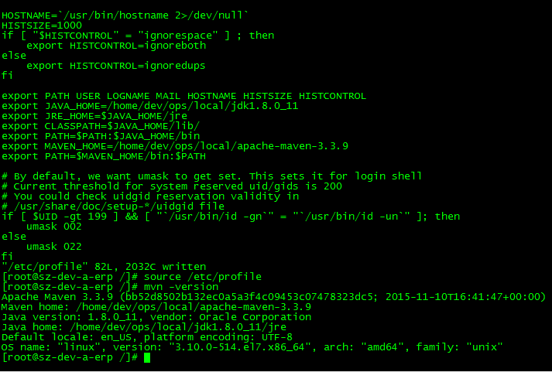

//重新刷新配置文件

source /etc/profile

//测试安装

mvn -version

